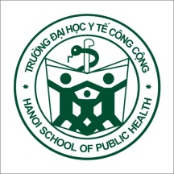 | TRƯỜNG ĐẠI HỌC Y TẾ CÔNG CỘNG  NGHIÊN CỨU KHOA HỌC  THẾ MẠNH VÀ THÀNH TỰU 2010- 2015
TẦM NHÌN | MỤC TIÊU |  | CÁC TRUNG TÂM, NHÓM NC
Trở thành cơ sở hàng đầu về nghiên cứu y tế công cộng tại Việt Nam và các nước trong khu vực
THÀNH TỰU NGHIÊN CỨU KHOA HỌC TÍNH TỚI 2015
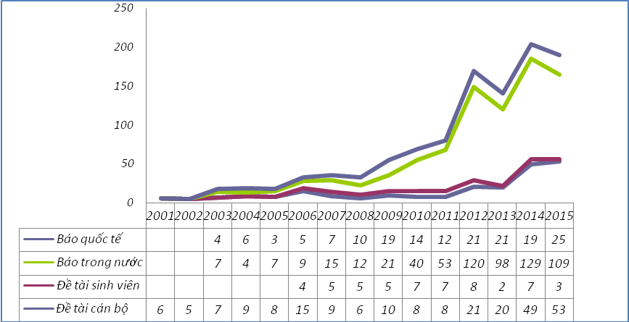
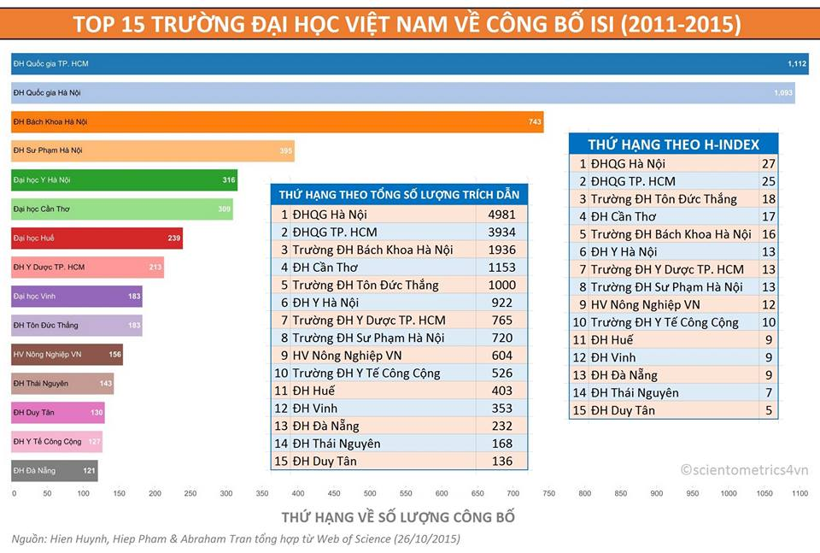
GIẢI THƯỞNG KHOA HỌC CÔNG NGHỆ
- 07 Giải thưởng tại Hội nghị Khoa học Công nghệ tuổi trẻ các trường Y Dược lần thứ 15: năm 2010  - 07 Giải thưởng tại Hội nghị Khoa học Công nghệ tuổi trẻ các trường Y dược toàn quốc: năm 2014  - 01 Giải thưởng, 03 Giải thưởng lần lượt tại Hội nghị Khoa học các trường YTCC khu vực các nước Tiểu vùng sông Mekong vào năm 2014; 2015 |  | 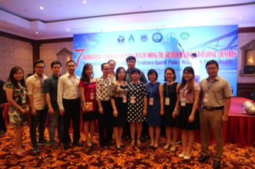
CÁC NHÀ TÀI TRỢ, ĐƠN VỊ HỢP TÁC/PHỐI HỢP NGHIÊN CỨU
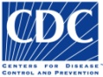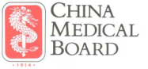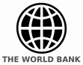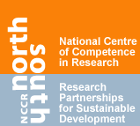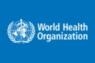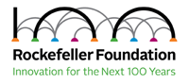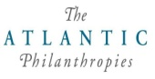
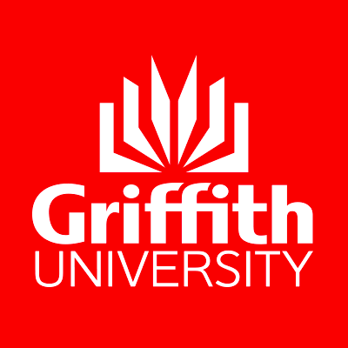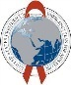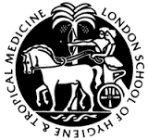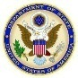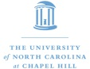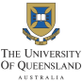
Tulane University
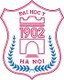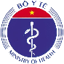
Trường Đại học Y tế công cộng
138 Giảng Võ, Hà Nội; Điện thoại: 04.62662299; Fax: 04.62662385; Web: http://www.hsph.edu.vn
Subweb: http://nckh.hsph.edu.vn

